**Experiência: “O balão mágico”**

De certeza que já encheste um balão soprando para dentro dele, mas agora vamos fazer magia: vamos encher um balão mas…sem soprar. Vamos precisar dos seguintes materiais:

- Vinagre;

- Bicarbonato de sódio (compra-se na farmácia ou em supermercados);

- Uma garrafa pequena de plástico ou de vidro;

- Um balão;

- Um funil.

Como fazer:

1. Enche o balão com quatro colheres (de chá) de bicarbonato de sódio, com a ajuda do funil;
2. Enche a garrafa com duas chávenas (de café) de vinagre;
3. Coloca o balão no gargalo da garrafa com cuidado, de forma a que o bicarbonato de sódio não caia dentro da garrafa.
4. Endireita o balão rapidamente, de modo a que o bicarbonato caia no vinagre.

Agora observa! Sabes o que aconteceu?

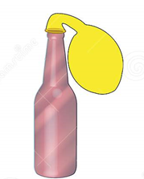

**O balão encheu!**

Porquê?

Porque o bicarbonato de sódio e o vinagre, quando se misturam, reagem um com o outro e libertam um gás, o dióxido de carbono. O gás fica dentro da garrafa e enche o balão.

